Tietokoneen komponentit
Vastaa kysymyksiin lyhyesti. Etsi kuvat komponenteista netistä ja liitä kuvat vastausten vieressä olevaan laatikkoon mallin mukaan.
 | Tietoja | kuva
Prosessori eli suoritin | Tehtävä tietokoneessa? koneen sydän  Mitä tarkoittaa kellotaajuus? nopeuttaa  Suurimmat valmistajat? intel amd  Mitä tarkoittavat ytimet? tehoa  Miten teho on kasvanut viime vuosina? nopeus on nopia | 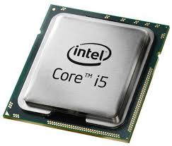
keskusmuisti eli RAM | Tehtävä tietokoneessa? sivujen aukipito  Kuinka paljon RAM nykykoneissa yleensä on?  16GB | 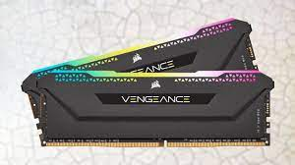
Näytönohjain | Tehtävä koneessa?  parantaa graviikkaa | 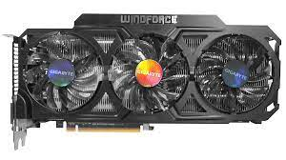
Virtalähde | Tehtävä tietokoneessa? se tuo virtaa koko konneeseen | 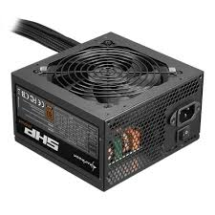
Kiintolevy eli kovalevy | Tehtävä tietokoneessa? massa muisti  Vertaile SSD ja HDD.  Paljonko muistia nykykoneissa yleensä on? 500GB-1TB | 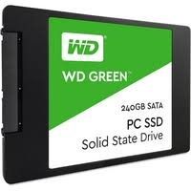
Emolevy | Tehtävä tietokoneessa pitää kompoentit paikallaan antaa virrat muihin siinä on pää bios | 